编者按：
林城贵阳，爽爽的贵阳，是贵州省省会城市。贵阳的地理位置特殊，是没有地震，没有侵略战争的地方。人杰地灵，冬暖夏凉，气候宜人。
人天合一，生生不息，贵阳历史悠久，有丰厚的文化底蕴，有“知行合一协力争先”的贵阳精神，有“避暑之都”之美誉。王阳明在贵阳龙场研经悟道讲学，为王学绝处逢生起死回生之地，是国内外王学研究者心仪的地方。
贵阳贵阳如此多娇，引无数英雄竞折腰。
不少专家学者，为贵阳的发展呕心沥血，殚精竭虑，热议着贵阳的发展进步，特别是就贵阳发展的若干热点问题就行理论探讨，见仁见智执论不一。奉行“百花齐放百家争鸣”的方针，本着“探讨无禁区”的精神，贵州省易经研究会将试着开辟 人天合一栏目以飨读者。
贵阳风水地理 －－七星聚会
萧玉铉
中国风水理论认为，上应天星、下合地理、中法自然。天人合一、法天象地的思想在方方面面得到充分的体现。因此认为天上星变会引起地下人文环境的变动，天上的星辰也对应地下的 州城。在城市，特别是国都规划建设中，此类天人合一的观念更能体现的淋漓尽致。【史记、天官书】说；众星列布，体生于地 ，精成于天，列居错歭，各有所属，在野象物，在朝象官，在人象事。
上应天星
贵阳市辖七区恰似北斗七星，星布其间。 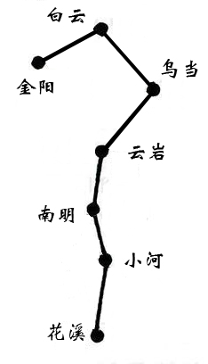 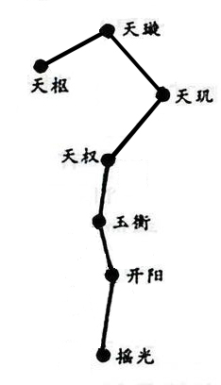
北斗是由天枢、天璇、天玑、天权、玉衡、开阳、摇光七星组成的。天枢、天璇、天玑、天权组成为斗身，古曰魁；玉衡、开阳、摇光组成为斗柄，古曰杓。
《甘石星经》： 斗为帝车，运于中央，临制四乡。分阴阳，均五行，移节度，定诸纪，皆系于斗。
“斗杓东指，天下皆春；斗杓南指，天下皆夏；斗杓西指，天下皆秋；斗杓北指，天下皆冬。” 贵阳杓指西南，定能呼应大西南地区、远及东盟、南亚、中东。
民间流行“北斗主死，南斗主生”的说法，故有诸葛亮摆七星阵希望延寿之举。又有僧一行掩七星救命之说。金庸笔下全真北斗七星阵何等威风。广西有七星岩。七星山、七星庙、七星拳等等多不胜举。
道教吸收后将北斗七星神格化，成为司命主寿的七位星君。《上清经》云：北斗七星，第一天枢宫，为司命星君；第二天璇宫，为司禄星君；第三天玑宫，为禄存星君；第四天权宫，为延寿星君；第五玉衡宫，为益算星君；第六开阳宫，为度厄星君；第七摇光宫，为慈母星君，总称七司星君。专门奉祀北斗星君的庙宇称北斗星君庙。因北斗专掌生存，故民间又称为“延寿司”。
故七星阵有聚气，生命力旺盛，长盛不衰，可持续发展，战斗力强，抗风险，生生不息。
下合地理
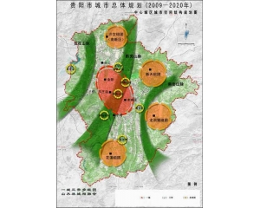 天下龙脉皆出自昆仑 ，脉分八派 。中国得其三支，中国四大江河划分。北龙由黑龙江 和黄河夹送，出祁连山、过黄土高原、经太行山、燕 山、大小兴安岭出海。中龙由黄河、长江夹送，出青海、过秦岭、经大别山、一只由山东 入海，一只由江浙入海。南龙由长江、珠江夹送，出云贵高原、过五岭、一只由广东、一只由福建入海。
贵阳龙脉发自南龙，起于息烽南山 、南极顶【1796米】，至 久长镇东一分为三 。
东路经羊昌、至水田云雾峰、进乌当、接南岳山系直至黔陶。
中路行扎佐，过沙文、入黔灵山系、南行直至花溪。
西路走修文、进朱昌、连百花山系、旁清镇、至红枫湖。
贵阳风水地理皆来自这三大山系，中贵黔灵、东尊南岳、西崇百花。
贵阳以中路黔灵山系为正宗，【父母山】----北方 玄武，自中而来，为正脉。最为高贵，上蟠云岩，下踞南明。
天权星---- 云岩居中紧靠，最为得气，工商发达，GDP最高。此处宜居事业有成，巩固发展者。只是区政府【子山午向】座偏， 向方有五龙【路】聚财。位置应向西北方移动。立【巳山亥向】，得旺山旺向，定能更上层楼。
玉 衡星---- 南明地跨黔灵、南岳两山系、南明河居中，得天独厚。此处宜事业稍成，向前追赶者之类宜居。然区政府【丙山壬向】处在河阴、反弓水位，得南岳山战脉余气，始终处于追赶者的位置。应另选择或改变区政府位置，如和黔明寺换个地方。特别老一中是块风水宝地，能建于此则是上上之选。如此定能弯道超车，迎头赶上。
以东路南岳山系为左护----东方青龙，东北而来，向东南而去。南抱小河，北拥乌当。
开阳星----小河在左南岳山、右玉龙山之间，两山汹涌澎湃、来势匆匆，为饿龙。得气涌，忙【多工业】，益加工，机械，军工，创意之类 。居住者益争取发展，创业。宜年轻人。区政府【戌山辰向】，三江口下【财源广】，山合水反【应建在河右】。市政府应将二戈寨片区划归小河，则小河得三龙之气，风水位置更加完善。
天玑星----乌当附近环绕群山，平缓散懒，为饱龙。温泉是 龙涎。 其得气散【重旅游】、特别益居住。老年、休闲者宜居。二环、三环穿过可带动、串起一些活泼生气。区政府【乾山巽向】，旺山旺向。后面山势环抱有情。惜前面路为反弓，虽挖湖泊以补，也美中不足。
以西路百花山系为 右卫----白虎，自西北而来，向西南而去 。天飞白云，地升金阳。
天璇星 ---- 白云背靠百花山系，得气早，先发力。建铝厂以点带面，带动一方。和沙文片区一起。此处宜开工厂，开发区，高新科技之类。区政府【辛山乙向】来龙有情，有人气。惜路为反弓，财易散。建金水桥以补，应改桥水平直为怀抱，定能有所补益。
天枢星---- 金阳为百花山明堂，为客厅，宽敞明亮，大有作为。其得气稍晚，可后劲足，后来居上。此处宜居外来者、及求发展者。都能前途光明。区政府【午山子向】客居世纪城 ，前无明堂后无靠，众商务楼太过靠近拥挤，发展有限，应择地而建。
前方----朱雀，是由青龙转案【由南岳山系两分支组成】，远含花溪 。
摇光星----花溪得黔灵山、南岳山、百花山，三山余气，学【学校】也，养【休闲、旅游】也。此处宜居 学校教育、修养、休闲产业一类。区政府【子山午向】倒也符合其地方形势。水法稍差，财政赶不上其它区。
各区皆属南明河水系，南明河一以贯之。
贵阳地理摆此北斗七星阵。居中为阵心。国家“十二五”经济战略之黔中经济区，其似四灵大阵为呼应，左青龙凯里、右白虎安顺、前朱雀都匀、后玄武遵义。一呼百应，定能打遍天下。发展前景巨大。

